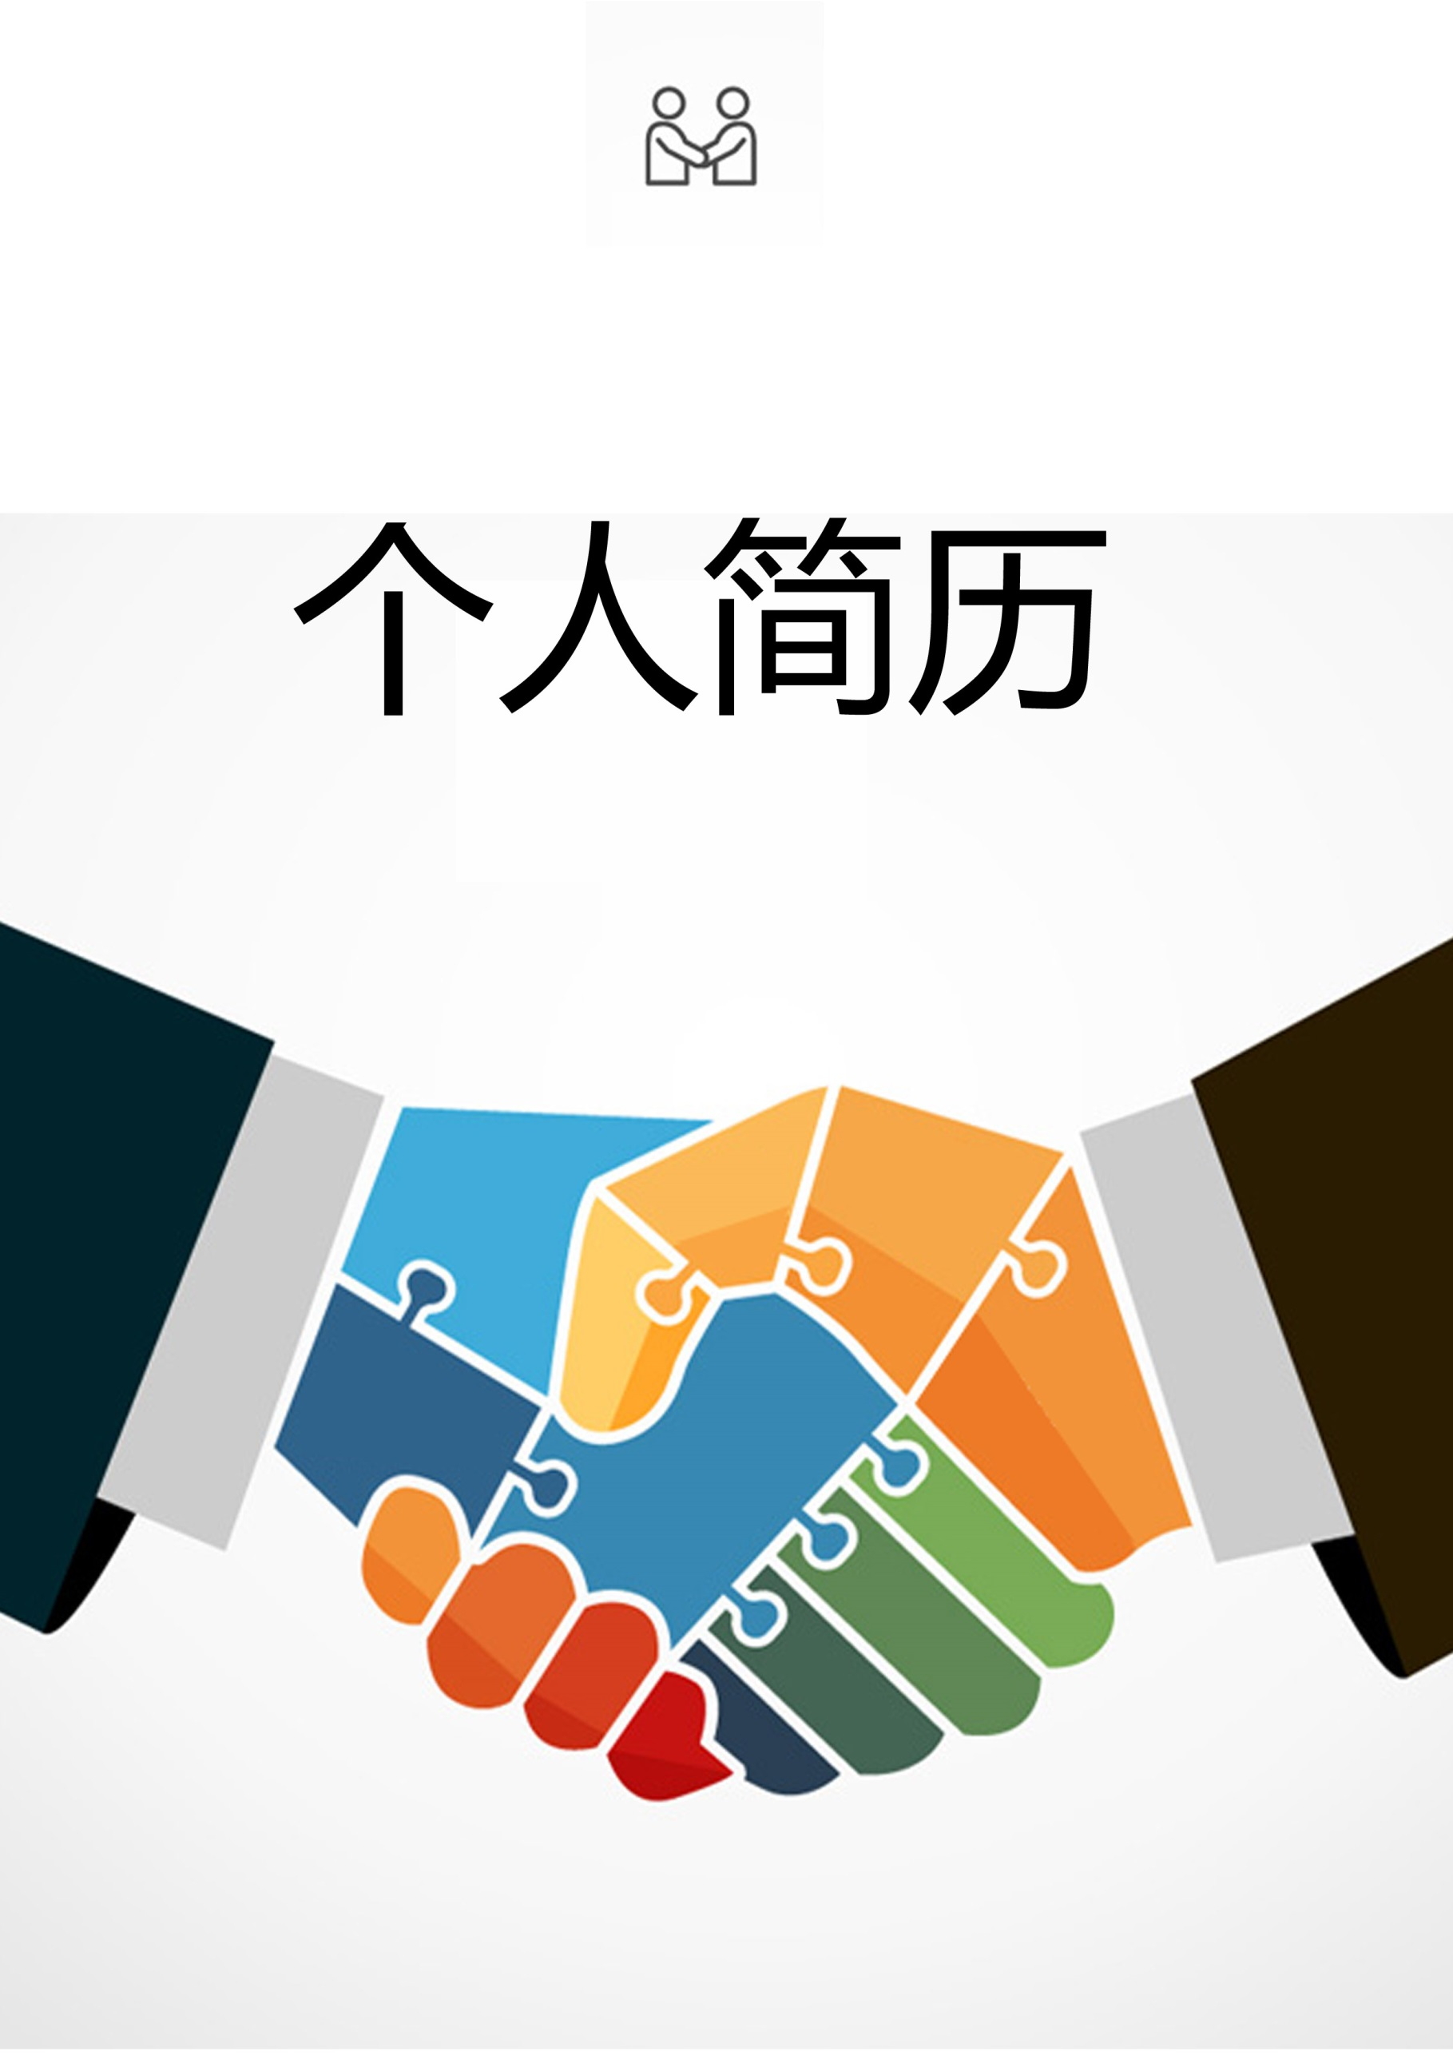

姓名：个人简历网电话：13888888888邮箱：123456@163.com